HABLARÁN CON FRANCISCO DEL HORROR DE LOS ABUSOS Y DEL ENCUBRIMIENTO

El Papa acogerá en su propia casa a tres víctimas chilenas del cura Karadima
También se quejarán de los eclesiásticos que, durante décadas, los desacreditaron y difamaron
José Manuel Vidal, 14 de abril de 2018 a las 15:49

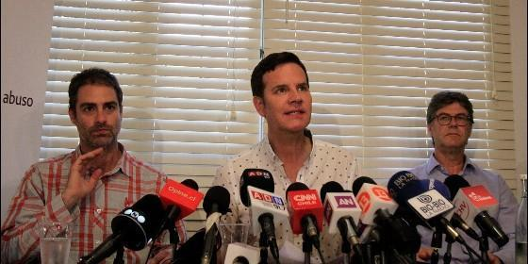
Barros, Hamilton y CruzAgencias
RELIGIÓN | VATICANO
También podrán verse de nuevo con los dos enviados papales a Chile, monseñor Scicluna y el español, Jordi Bertomeu
(José M. Vidal/Agencias).- Han sufrido un calvario, les han llamado de todo, han querido silenciar su voz. Ahora el Papa no sólo les va a escuchar, llorar con ellos y consolarlos, sino que va a recibir en su propia casa a Juan Carlos Cruz, Andrés Murillo y James Hamilton, las tres principales víctimas de Karadima y los tres principales acusadores del obispo Barros. Las víctimas entran en Casa Santa Marta y con llamadas a convivir con el Papa.
Se reunirán con Francisco, en Roma, a finales de abril, posiblemente el sábado, día 28, y el domingo, día 29. También podrán verse de nuevo con los dos enviados papales a Chile, monseñor Scicluna y el español, Jordi Bertomeu.
Juan Carlos Cruz, víctima de Karadima, uno de los sacerdotes depredadores más conocidos del país sudamericano, dijo que él y sus colegas aceptaron la invitación del pontífice de viajar a Roma, para que el papa pueda disculparse personalmente por haberlos desacreditado durante su reciente visita a Chile.
En una entrevista telefónica con AP, Cruz dijo que los tres hombres no permitirán que el Vaticano se apunte un éxito de relaciones públicas con la reunión. Indicó que hablará con Francisco acerca del horror del abuso sexual y el horror del encubrimiento que líderes eclesiásticos han cometido durante décadas, y cómo han desacreditado y difamado a las víctimas que los denunciaron.
El propio Francisco estaba en ese sendero "desafortunadamente" cuando acusó a las víctimas de "calumnia" por haber denunciado reiteradamente la conducta del obispo chileno Juan Barros, dijo Cruz. Pero agregó que el papa parece haber "abierto sus ojos a la realidad ... de miles de vidas que han sido crucificadas" por sacerdotes que violan y manosean a niños.
Francisco expresó su cambio radical de posición en una dramática carta a los obispos chilenos el miércoles en la que admitió que cometió "graves errores de juicio" en el caso de Barros, a quien Cruz y otras víctimas acusan de haber presenciado e ignorado los abusos en su contra.
Barros, protegido del sacerdote pederasta Fernando Karadima, ha negado esas acusaciones.
Francisco atribuyó sus errores a una falta de "información veraz y equilibrada", y dijo que quería disculparse en persona con las personas a quienes ofendió.
Cruz dijo que él y otras dos víctimas chilenas, Jimmy Hamilton y José Andrés Murillo, habían estado en conversaciones por algún tiempo para organizar la visita. Dijo que los tres se reunirán con Francisco individualmente y como grupo el fin de semana del 28 y 29 de abril y que el papa quería pasar un tiempo significativo con ellos.
Se reunirán además con el padre Jordi Bertomeu, el funcionario del Vaticano que junto con el arzobispo maltés Charles Scicluna preparó el informe de 2.300 páginas sobre Barros que hizo cambiar de parecer al papa.
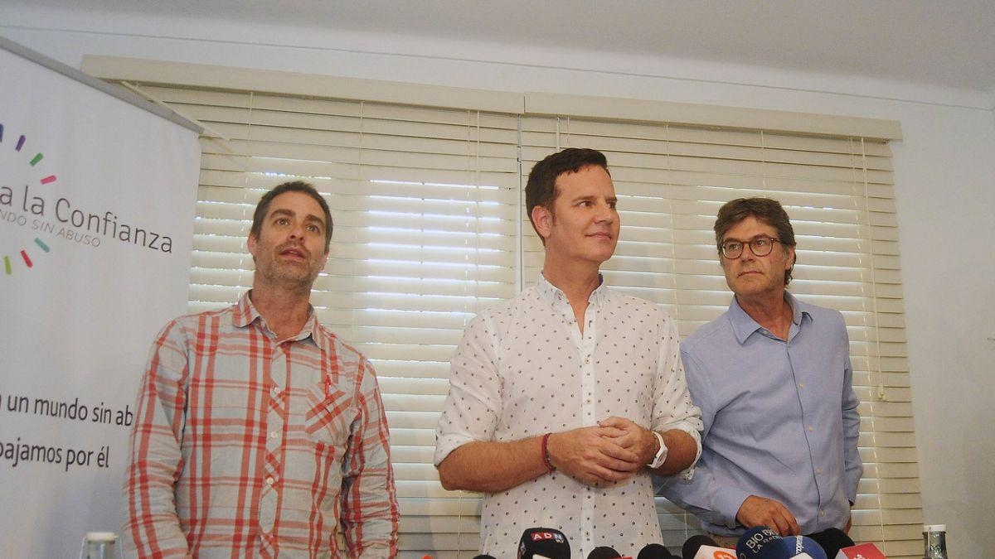
http://www.periodistadigital.com/religion/vaticano/2018/04/14/el-papa-acogera-en-su-propia-casa-a-tres-victimas-chilenas-del-cura-karadima-iglsia-religion-dios-jesus-chile.shtml

